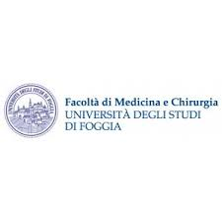
CORSO DI LAUREA IN INFERMIERISTICA

INSEGNAMENTO: MODULO DI INFERMIERISTICA IN IGIENE MENTALE E DISABILITA’
PRESIDENTE DEL MODULO:
Dr.ssa Sara FALCONE
RISULTATI RELATIVI ALLA PROVA SCRITTA del suddetto modulo del 05/12/2025

Dr. BRUNO FRANCESCO Dr. IANZANO GIULIO Dr.ssa FALCONE SARA
604205 22 28 12
602832 24 28 19
597872 22 27 12
628354 20 28 18
628360 20 22 18
602745 17 28 30
604232 22 25 10
605958 22 28 10
BLANCO J. 18 25 -----
635344 22 20 N.C.
635425 21 25 N.C.
634868 18 25 12
635197 24 23 -----
IL PRESIDENTE DEL MODULO
DR.SSA SARA FALCONE

